СИСТЕМНЫЕ ТРЕБОВАНИЯ

Минимальные требования
Процессор: Pentium 4 2 Ггц.
Оперативная память: 1 Гб.
Видеокарта: GeForce6600 GT ( Radeon X1300 ) 128 Мб VRAM или эквивалентная (25 fps).
DirectX: 9.0c.
Звуковая карта: DirectX-совместимая карта.
Свободное место на жестком диске: 4 Гб.

Рекомендуемые требования
Процессор: Core2Duo 3 Ггц.
Оперативная память: 2 Гб.
Видеокарта: GeForce 8800 ( Radeon HD 3850 ) 512 Мб VRAM или эквивалентная (40 fps).
DirectX: 9.0c.
Звуковая карта: DirectX-совместимая карта.
Свободное место на жестком диске: 4 Гб.

ИНТЕРФЕЙС «PRIME WORLD»

ЗАМОК

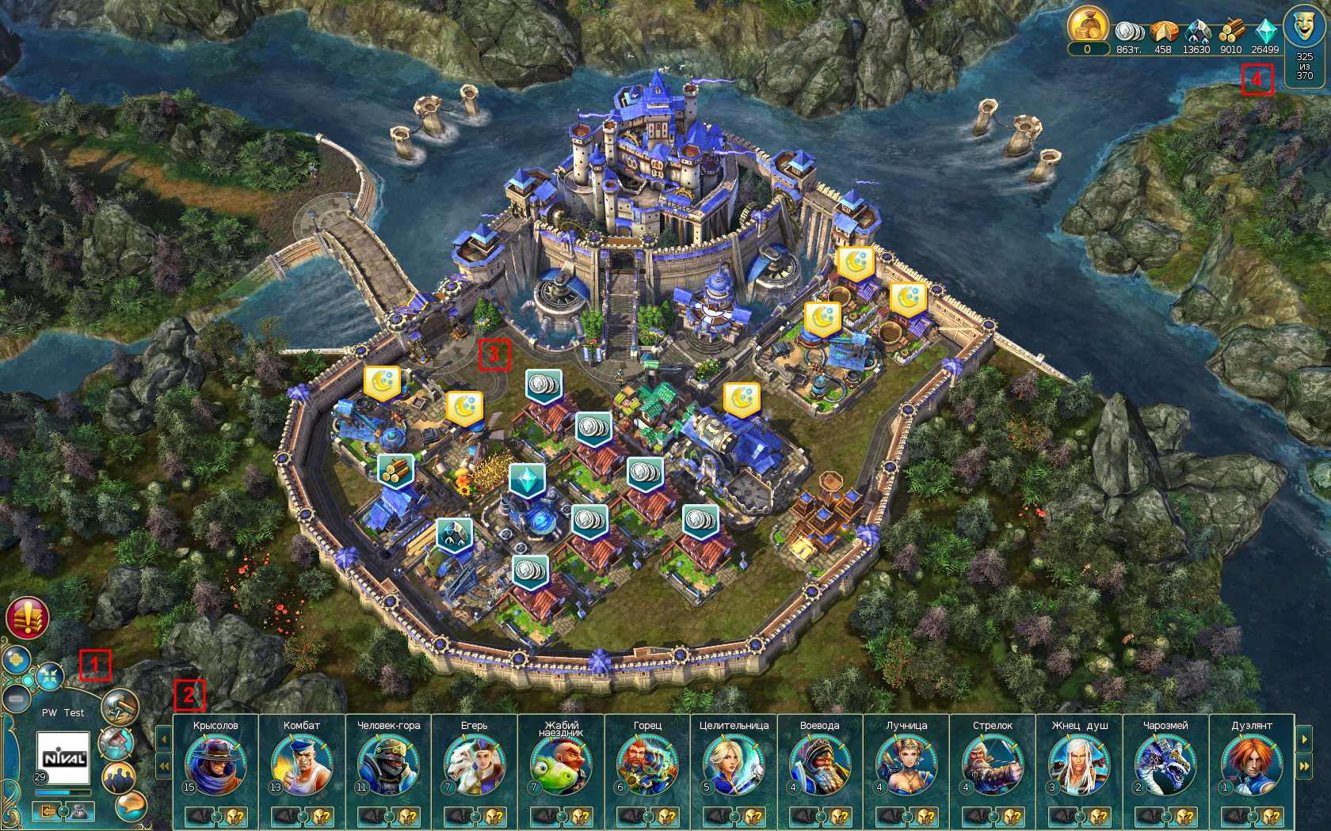

- Панель персонажа. Здесь находятся основные элементы управления в замке. Кнопки: «Герои», «Друзья», «Чат», «Строительство», «Инвентарь», «Меню», приближение/удаление камеры, переключение между полноэкранным и оконным режимами. Кнопка «Инвентарь» станет доступна позже. Также здесь отображаются уровень известности и аватар вашего персонажа.
- Меню выбора героев представляет собой иконки с портретами героев, которые игрок уже приобрел и которые будут доступны ему по мере развития. Доступные для покупки герои отображаются в цвете и имеют подпись со стоимостью. Число рядом с портретом не приобретенного героя – это уровень известности, который игроку необходимо набрать, чтобы приобрести героя. У нанятых же героев число рядом с портретом показывает их уровень развития. С ростом уровня героя открываются очки мастерства, которые можно потратить на увеличение его характеристик. Недоступные на текущий момент герои выделены серым цветом. Иконка со шлемом позволяет открыть окно, где вы сможете изменить параметры и таланты героя, а также ознакомиться с его биографией.
- Замок. Замок лорда – не просто военная база для найма героев и распределения талантов, но своего рода тыл, обеспечивающий фронт всем необходимым для победы. Игроку в замке доступно множество построек, отвечающих за добычу сырья, ее переработку и производство талантов. Для промышленности и сельского хозяйства требуется население, потому, кроме производственных, необходимо возводить жилые здания, а также склады, обеспечивающие хранение больших запасов ресурсов. За счет ресурсов владелец замка может значительно сократить время восстановления сил у своих героев, содержать библиотеку, а значит иметь большую коллекцию талантов, для постоянной оптимизации способностей своих персонажей. Более того, таланты вообще можно производить самостоятельно, и не зависеть больше только от случайных наград по итогам боя! Замок – это еще и дополнительный способ взаимодействовать со своими друзьями – собирать их в команду, общаться и планировать тактику грядущего боя!
- Игровые ресурсы. Данный раздел показывает количество ресурсов и число населения. Ресурсы можно добывать в замке, либо заработать в битвах.

БИТВА

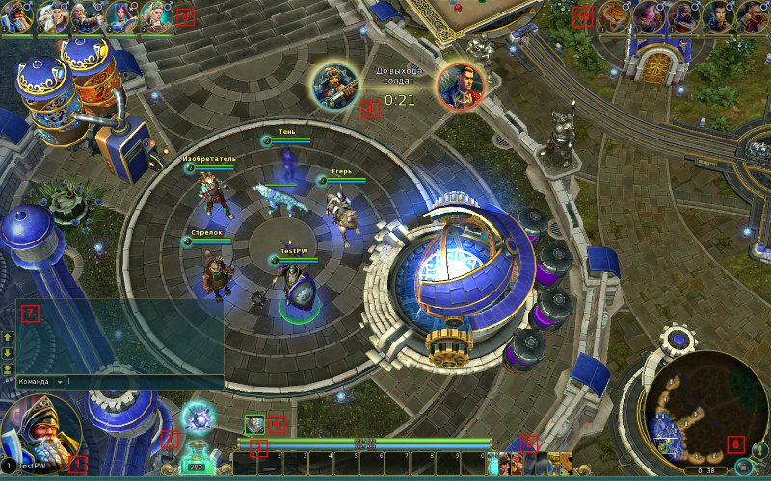

- Портрет героя. Здесь отображается текущий уровень и портрет вашего героя в боевой сессии.
- Уровень прайма. Здесь показывается количество заработанного вами на поле битвы прайма. Если вы видите иконку таланта, которая загорается над сосудом с праймом, то вы можете нажать на нее, и он будет распределен, как автоматически предлагаемый игрой. Для ручного распределения талантов нажмите на сосуд с праймом.
- Панель навыков. Здесь отображаются ваши активные навыки и текущее количество здоровья и очков манны.
- Панель статусов показывает как положительные, так и отрицательные эффекты, которым в данный момент подвержен ваш персонаж.
- Меню действий. Здесь вы можете вызвать панель талантов, характеристики героя, инвентарь, статистику игры и игровое меню.
- Мини-карта отображает упрощенный вид поля бой. На ней показаны союзные и вражеские герои, вышки, здания, лесные монстры. Здесь же находятся кнопки для привязки камеры к персонажу и подачи сигнала на мини-карте.
- Игровой чат. Он позволяет отправлять сообщения как игрокам только своей команды, там и всем игрокам в текущей сессии.
- Информационная зона сообщает о происходящих в текущий момент событиях и заработанных достижениях.
- Панель союзных персонажей отображает текущее состояние здоровья союзных персонажей. Здесь же можно узнать характеристики и таланты выбранного вами героя.
- Панель вражеских персонажей отображает текущее состояние здоровья вражеских персонажей. Здесь же можно узнать характеристики и таланты выбранного вами героя.

Список горячих клавиш

Используется раскладка клавиатуры для английского языка:

T — окно талантов;

C — характеристики героя;

B — инвентарь героя;

Q — указывает место для передвижения героя;

A — приказ герою атаковать;

S — приказ герою остановиться;

Z — включает/выключает отображение полоски здоровья;

Tab — статистика игровой сессии;

Esc — закрывает открытые окна; если нет открытых — показывает окно главного меню и настроек;

W — центрирует камеру на вашем герое;

0-9 — активирует активные навыки или зелья;

F10 — сделать скриншот;

F11 — включить/выключить отображение кадров в секунду;

Enter — чат;

-/+ — отдаление/приближение камеры;

Клавиши курсора «Влево», «Вправо», «Вверх», «Вниз» — управление камерой;
Insert — поворот камеры вправо;
Delete — поворот камеры влево;
Alt + клик по миникарте — отображает сигнал в виде восклицательного знака на миникарте.

Часто задаваемые вопросы

Вопрос: Как начать играть в Prime World?
Ответ: Зайдите на сайт playpw.com. Нажмите на кнопку «Играть!». Скачайте и запустите установочный файл игры. Он обновит клиент до текущей версии. После этого вы можете авторизоваться через предпочитаемую социальную сеть и начать игру.

Вопрос: Что такое Мощь?
Ответ: Для наглядного представления существующей в игре механики развития героя мы ввели понятие Мощь.

Мощь зависит от количества редких талантов, находящихся в наборе героя, а также от числа распределенных очков мастерства.

Мощь, как и рейтинг, учитывается при подборе игроков в сражение. Благодаря этому игроки будут лучше соответствовать друг другу не только по своему мастерству, но и по степени развития своих героев.

Когда значение Мощи героя превышает 1000, прирост всех характеристик персонажа за уровень прайма увеличивается. Прирост сбалансирован так, чтобы при любой комбинации талантов у героя не было критического понижения какого-либо из основных параметров (например, Здоровья).

Значение 1000 примерно соответствует Мощи героя первого уровня с базовым набором талантов.

При этом героям с высоким значением Мощи с каждым уровнем прайма необходимо больше Энергии для использования талантов. Это нужно, чтобы компенсировать избыточное количество Энергии у героя.

Прибавка к максимальной Энергии от активации общих пассивных талантов не влияет на стоимость использования активных талантов. Таким образом, активируя пассивные таланты с дополнительной Энергией, вы все равно сможете больше пользоваться активными талантами.

Мощь героя отображается в замке при выборе персонажа в Академии героев.

Вопрос: Как изменить настройки игры?
Ответ: Зайдите в игровое меню и выберите пункт «Настройки» либо воспользуйтесь данной кнопкой в лончере игры.

Вопрос: Почему так долго приходится ждать до начала игры?
Ответ: Это связано с тем, что система создания игры подбирает команду союзников и противников, основываясь на ряде параметров, так чтобы команды были максимально сбалансированы. Не торопитесь, выйдя из игры, вы начнете поиск сессии заново, и это лишь увеличит время вашего ожидания.

Вопрос: Какой максимальный уровень героя в сессии?
Ответ: Максимальным уровнем героев является 36.

Вопрос: Сколько можно выучить талантов за сессию?
Ответ: Максимальное количество изученных талантов за одну игровую сессию составляет 36.

Вопрос: Как найти мини-игру?
Ответ: Зайти в мини-игру можно через специальные игровые площадки, расположенные рядом с местом возрождения героев на базе Доктов и Адорнийцев.

Вопрос: Почему среди мужских героев так мало ориентированных на поддержку и лечение?
Ответ: Текущая линейка героев является стартовой. Мы будем дорабатывать ее и выпускать новых героев. Появление мужских героев с указанными специализациями возможно.

Вопрос: Какие характеристики есть у героев и для чего они нужны?
Ответ:
Общие характеристики героев:

Рейтинг.
Каждый из героев игрока обладает своим рейтингом, который изменяется в зависимости от количества побед и поражений, а также состава команд, участвовавших в сражении. Рейтинг героев учитывается при подборе игры.

Мощь.
Мощь зависит от количества редких талантов, находящихся в наборе героя, а также от числа распределенных очков мастерства. Мощь, как и рейтинг, учитывается при подборе игроков для битвы.

Запас сил.
Показывает уровень усталости героя. При малом запасе сил герой будет получать уменьшенное количество наград после битвы.

Боевые характеристики героев:

Здоровье.
Жизнь героя. При значении этого параметра равном нулю, герой умирает.

Энергия.
Энергия героя, расходуется на использование талантов.

Скорость.
Отражает скорость передвижения героя по игровой карте. Измеряется в условных единицах. Стандартная скорость равна 50 единицам.

Сила.
Параметр, который увеличивает наносимый героем физический урон. В первую очередь важен для героев с физической атакой.

Разум.
Параметр, который увеличивает наносимый героем магический урон. В первую очередь важен для героев с магической атакой.

Хитрость.
Параметр, который позволяет, как нанести критический урон, так и пробить защиту противника. С его ростом увеличивается шанс критической атаки (то есть наносящей двойной урон).
Увеличение параметра «Шанса критической атаки» полезно героям, сильной стороной которых является базовая атака. Помимо этого рост «Хитрости» повышает значение «Пробивания».

Проворство.
Параметр, определяющий частоту использования базовой атаки героем. Измеряется в единицах. Проворство в первую очередь необходимо героям, сильной стороной которых является их базовая атака.

Кража здоровья.
Данная характеристика указывает, сколько единиц здоровья от наносимого противнику урона добавляется к текущему значению Здоровья вашего героя. Значение этого параметра может быть увеличено некоторыми талантами, но не может превышать величину наносимого урона.

Стойкость.
Параметр, который снижает нанесенный герою физический урон на определенный процент (защита тела). Защита тела уменьшается параметром «Пробивание» атакующего.

Воля.
Параметр, который снижает нанесенный герою магический урон на определенный процент (защита духа). Защита духа также уменьшается параметром «Пробивание» атакующего.

Базовая атака – это физическая или магическая атака героя, которую он использует автоматически, без дополнительной активации каких-либо талантов.

Физический урон увеличивается от «Силы» атакующего и уменьшается от «Стойкости» цели. То есть, чем больше силы у вашего героя, тем больший урон он сможет нанести, но чем выше стойкость у противника, тем значительней снизится итоговый урон от вашей атаки.

Магический урон зависит от «Разума» атакующего и от «Воли» цели. Чем больше разум, тем больший магический урон вы можете нанести, но чем сильнее «Воля» у вашего противника, тем лучше он сможет противостоять вашей атаке.

Практически все таланты, наносящие урон, за малым исключением, зависят от Разума или Силы героя. Однако таланты некоторых героев позволяют наносить физический или магический урон, который зависит не от Силы/Разума, а от других параметров, например, от Проворства. В таких случаях это дополнительно указывается в описании таланта.

Вопрос: Для чего нужна мини-игра?
Ответ: Мини-игра – это альтернативный способ получения Прайма. По скорости заработка Прайма мини-игра не уступает участию в сражениях. Более того, для игроков, имеющих опыт в подобных играх, мини-игра является даже более выгодным способом развития героя. Отсутствие игрока на линии и как следствие преимущество противника на ней, компенсируется свитками, которые создаются в мини-игре.

Вопрос: Есть ли в игре глобальное время перезарядки талантов?
Ответ: Да, такая перезарядка существует - её время равно 0,2 секундам.

Вопрос: Есть ли возможность голосования для признания поражения?
Ответ: Да, с помощью кнопки в меню можно запустить голосование, которое позволит сдаться, если команда считает матч заведомо проигранным.

Вопрос: Можно ли посмотреть статистику игровой сессии?
Ответ: Да, вы можете вызвать статистику матча с помощью нажатия кнопки Tab.

Вопрос: Есть ли в игре возможность создать матч вместе с друзьями?
Ответ: Да, вы можете сыграть вместе со своими товарищами при помощи раздела «Друзья» в замке.

Вопрос: На каких уровнях происходит открытие следующего ряда талантов?
Ответ: Каждые 4 уровня. Но имейте в виду, что некоторые таланты добавляют больше одного уровня.

Вопрос: Чем различаются таланты?
Ответ: Редкость таланта обозначена его цветом: желтым -> зелёным -> синим -> фиолетовым. Самые распространенные — желтые таланты, самые редкие — фиолетовые. Еще есть классовые таланты: они присутствуют у каждого героя, являются уникальными для его класса и могут быть улучшены другими талантами..

Вопрос: Как работают таланты (интересуют формулы и точное значение)?
Ответ: Мы не раскрываем формул и точных значений.

Вопрос: Почему герои расставлены именно в такой последовательности?
Ответ: Они расставлены от легких к сложным. Также герои сгруппированы по ролям.

Вопрос: Какие игроки имеют приоритет участия в матче?
Ответ: В первую очередь игра старается подобрать бой команды против команды. Однако, если длительное время это не удаётся, команде может быть подобран набор одиночных игроков.

Вопрос: Можно ли будет торговать или обмениваться талантами?
Ответ: Да, мы планируем ввести такую возможность в следующих обновлениях игры.

Вопрос: Есть ли возможность играть в режиме PVP против Ботов?
Ответ: Конечно. Вы можете создать тренировочный бой против Ботов и потренироваться с ними.
Техническая поддержка
Если у вас возникли проблемы или вы нашли в игре ошибку, обращайтесь в службу поддержки пользователей по адресу http://support.zzima.com.Чтобы подать заявку, необходимо:
- быть зарегистрированным пользователем ZZima.com;
- используя логин и пароль с ZZima.com, войти в систему поддержки;
- открыть новую заявку;
- выбрать проект «Prime World»;
- в форме заявки указать суть проблемы.
Желательно приложить скриншоты, а так же указать конфигурацию своего компьютера, версию операционной системы, DirectX и другую информацию, которая будет полезна для решения проблемы.

